Bac 2025 Métropole Septembre Jour 1 https://www.labolycee.org
Exercice 3 - Traitement de surface d’une pièce de jeu d’échecs (5 points)
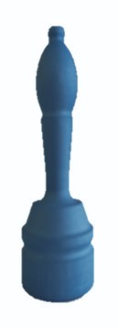
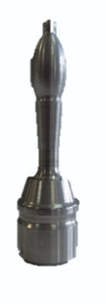
Le procédé d’anodisation est un procédé de traitement de surface utilisé le plus souvent sur des pièces en aluminium.
L’aluminium Aℓ(s) est transformé à la surface des pièces en alumine Aℓ₂O₃(s) au cours d’une électrolyse. Cette couche d’alumine permet ainsi de protéger la pièce de la corrosion et rend possible l’imprégnation d’un colorant.
Pièce de jeu d’échecs après traitement de surface et coloration
Pièce de jeu d’échecs avant traitement de surface

On s’intéresse, dans cet exercice, au processus d’anodisation d’une pièce de jeu d’échecs en aluminium, ainsi qu’à sa coloration.

Données :
- quelques données concernant l’acide sulfurique commercial :
Formule | Masse molaire | Densité | Titre massique | Pictogramme
H2SO4 | 98,1 g·mol^{–1} | 1,83 | 98 % | 
- masse molaire de l’alumine Aℓ₂O₃(s) : M_{alumine} = 102 g·mol^{–1} ;
- masse volumique de l’eau : ρ_{eau} = 1,0 kg·L^{–1} ;
- couple oxydant/réducteur associé à l’alumine : Aℓ₂O₃(s) / Aℓ(s) ;
- couples oxydant/réducteur de l’eau : H⁺(aq) / H₂(g) et O₂(g) / H₂O(ℓ) ;
- charge d’une mole d’électrons : F = 96 500 C·mol^{–1} ;
- on appelle anode l’électrode siège d’une oxydation et cathode l’électrode siège d’une réduction.

1. Préparation du bain d’anodisation sulfurique
Lors de son anodisation, une pièce de jeu d’échecs est plongée dans une solution aqueuse d’acide sulfurique à 18 °C. Cette solution est aussi appelée « bain d’anodisation » sulfurique.

Q1. Préciser, en justifiant, les précautions à prendre lors de la manipulation de l’acide sulfurique.

Q2. Déterminer la masse d’acide sulfurique commercial à peser pour préparer 500 mL d’une solution aqueuse d’acide sulfurique de concentration 180 g·L^{–1}.

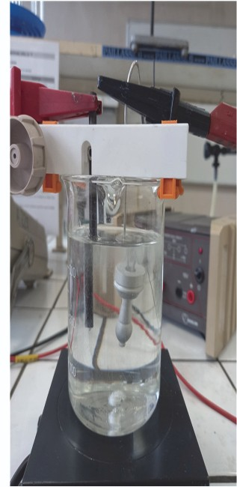
2. Anodisation de la pièce de jeu d’échecs

La pièce de jeu d’échecs, après avoir été nettoyée de manière appropriée, est immergée dans le bain d’anodisation où se déroule l’électrolyse. Elle constitue alors l’anode de l’électrolyse, la cathode étant une électrode en graphite inerte.

Q3. Indiquer si la transformation qui se déroule lors d’une électrolyse est une transformation d’oxydoréduction spontanée ou forcée.

Q4. Écrire la demi-équation électronique modélisant la transformation électrochimique de l’aluminium en alumine, puis justifier que la pièce de jeu d’échecs à traiter constitue l’anode de l’électrolyse.
Montage expérimental de l’électrolyse
La cathode est le siège de la réduction de l’eau.

Q5. Écrire la demi-équation électronique modélisant la réduction de l’eau, puis justifier l’observation d’un dégagement gazeux au niveau de l’électrode en graphite.

Q6. En déduire que l’équation de réaction modélisant cette électrolyse s’écrit :
2 Aℓ(s) + 3H₂O(ℓ) → Aℓ₂O₃(s) + 3 H₂(g)
Q7. Indiquer, sur le schéma du montage de l’électrolyse de l’ANNEXE À RENDRE AVEC LA COPIE :
- le sens de déplacement des électrons ;
- les bornes + et – du générateur ;
- le sens de déplacement des cations H⁺(aq) et des anions SO²₄– (aq) dans la solution entre les électrodes.

Durant les 40 minutes de l’électrolyse, le générateur débite un courant d’intensité constante et égale à 0,55 A.

Q8. Déterminer la masse théorique d’alumine Aℓ₂O₃(s) produite sur la pièce de jeu d’échecs au cours de cette électrolyse.

Le candidat est invité à prendre des initiatives et à présenter la démarche suivie, même si elle n’a pas abouti. La démarche est évaluée et nécessite d’être correctement présentée.

3. Coloration de la pièce de jeu d’échecs

La couche d’alumine formée lors de l’anodisation, de formule Aℓ₂O₃(s), est poreuse. Lors de la coloration, les pigments de couleur se fixent dans les pores à condition d’avoir une épaisseur d’alumine d’au
moins 15 μm.

Données :
- masse volumique de l’alumine : ρ_{alumine} = 3,97 g·cm^{–3} ;
- masse d’alumine théorique formée lors de l’anodisation d’une pièce de jeu d’échecs : m_{alumine} = 0,23 g;
- surface estimée d’une pièce de jeu d’échecs : S = 25 cm².

Q9. En supposant un rendement d’anodisation de 100 %, déterminer si la coloration de la pièce de jeu d’échecs est possible suite à l’anodisation sulfurique.

Q10. L’épaisseur de la couche d’alumine est en réalité voisine de 19 μm. Calculer le rendement réel de cette anodisation.

ANNEXE À RENDRE AVEC LA COPIE

G
A
Pièce de jeu
d’échecs
Électrode en
graphite
Bain d’anodisation sulfurique
(2H⁺(aq) ; (aq))
Schéma de l’électrolyse réalisée pour un traitement de surface
d’une pièce de jeu d’échecs par anodisation

